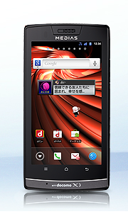
スマートフォンで仕事が変わる！

身近な事例から学ぶ
身近な事例から学ぶ
実践活用セミナー
実践活用セミナー

今、話題のiPhoneなどのスマートフォンやタブレット等の多機能端末。便利なのは分かっているけど、どんな使い方をすればいいのか、仕事でも使えるのか、もう少し具体的に知りたいと思いませんか。
このセミナーでは、スマートフォンやタブレットを日々愛用している身近な会員事業所の方から、仕事に活かせるお立ちツールを紹介してもらいます。

【講師】 鬼澤 健八氏
おにざわIT経営支援オフィス 代表
ITコーディネータ
3月29日(木)
午後5時～6時30分


ミサワホームで20年、営業・総務経理の実務、業務監査、経営企画、IT企画・運営に従事後、(財)千葉県産業振興センターのITアドバイザーを経て独立。
多種業種の中堅・中小企業の、
経営・IT活用の幅広いテーマを、
企業の課題に合わせて支援中。支援企業３社が経済産業省「IT経営実践企業」を受賞。

場 所 習志野商工会議所
受講料 無料

（習志野市津田沼4-11-14）

■主な内容
①多機能端末の特徴整理と最近の活用事例

②活用事例発表（当所会員事業所さんです）
・（有）織戸自動車整備工場 代表取締役 織戸 克久氏
・（株）ベル・ヴォア 代表取締役 大久保龍樹氏
※従業員のスケジュール管理、FAXの送受信内容をスマホで閲覧、
カメラアプリの効果的活用、動画付プレゼンで営業活動、ナビゲーション活用 ほか
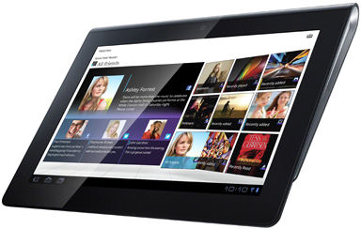

申込み・問い合わせ
習志野商工会議所（担当：岡畑） TEL047-452-6700 FAX047-452-6744

ＦＡＸ：047－452－6744 (切り取らずにA4サイズのまま送信して下さい)
習志野商工会議所 行き 受 講 申 込 書 （スマートフォン実践活用セミナー）
 | 〒
事業所名 |  | TEL
受講者名 |  | FAX

※ご記入いただいた情報は、当該セミナーに関する連絡・記録などのために使用いたします。
主催:習志野商工会議所情報戦術委員会

